全自动模板机

使用说明书
(中文 普通版)

目录
第一章 控制系统简介 4
1.1 概述 4
1.2 功能介绍 4
1.3 注意事项 5
1.3.1 安全须知 5
1.3.2 工作环境 5
1.3.3 供电要求 5
1.3.4 接地要求 5
第二章 主要界面说明 6
2.1 系统上电 6
2.2 界面介绍 6
2.3 花型选择 8
2.4 缝纫速度设置 8
2.5 花型试缝 8
2.6 缝纫 9
2.7 急停 9
2.7.1主界面下机器锁定 9
2.7.2缝纫过程中急停 10
2.8 穿线，中压脚升降 10
2.9 基准设置界面显示说明 10
2.10 主界面辅助界面 11
2.10.1 剪线分步测试（电机剪线） 13
2.11 手动移框界面 14
2.12 加工统计界面显示说明 15
第三章 文件管理 16
3.1 文件管理界面 16
第四章 文件采集 17
4.1 文件采集主界面 17
4.2 空送、单针和直线采集 19
4.3 圆弧和圆形采集 19
4.4 多线段采集 20
4.5 曲线采集 20
4.6 人字缝纫（套结） 20
4.7 多重缝与补助缝 22
4.8 加固缝纫 23
4.9 采集速度和针步 24
4.10 插入功能码 24
4.11 保存文件 25
第五章 修改文件 26
5.1 修改文件主界面 26
5.2 添加针点 28
5.3 删除针点 28
5.4 前后加固、闭合加固、修改功能码 29
5.5 删除多针 29
5.6 追加针点 30
5.7 针位置修改 30
5.8 区段偏移 31
5.9 区段速度修改 31
5.10 整体偏移 32
5.11 次原点修改 32
5.12 区段修改 32
第六章 用户参数设置 33
6.1 用户参数设置界面 33
6.2 用户参数设置参数介绍 34
6.3 花样自定义参数 39
第七章 辅助设置 41
7.1 辅助设置操作界面 41
7.2 导出参数 41
7.3 输出测试 42
7.4 输入测试 42
7.5 锁机设置 43
7.6 日期设置 44
7.7 版本信息 44
7.8 驱动设置 44
第八章 出厂参数 46
第九章 生产管理 47
9.1 运转保养 47
9.2 故障日志 47
9.3 ID卡写入 48
附录：快速使用入门 50

第一章 控制系统简介

1.1 概述
非常感谢您使用本公司的全自动模板缝纫机控制系统。
本系统可以适配各种类型的模板机使用，满足你对缝纫的不同要求，对各类衣料都有令您满意的缝制效果！
在使用之前，请您仔细阅读使用说明书，以确保正确使用本系统。请妥善保存说明书，以便随时查阅。
因机器配置不同与软件升级原因，造成实际与本说明书不符之处，以实物的操作功能为准。

1.2 功能介绍
（1）一机多用，操作简单
全自动模板缝纫机能够在一定情况下替代传统平缝机，长臂机，套结机，绣花机等多种专用机械，实现一机多用。
作业人员放好模板，只需按启动键，即可全自动加工完成，操作相当简单。
机器标准化作业，对各种针迹，多种布料，都能加工出令人惊叹的效果！

（2）人机界面友好易用
彩色液晶触摸屏，显示清晰，触控方便。
支持中英文显示。
高达256M（或128M）文件存储空间，可存储加工文件多。
方便的文件采集（打版），修改，管理功能。

（3）精密的运动控制技术，缝纫效率高
系统运行速度快，硬件集成度高，性能稳定。
支持开环步进，闭环步进，无刷直流，伺服驱动，使用平滑曲线调速，运转平稳。
机械结构紧密，刚性好，缝纫位置精度高，噪声小。

（4）好用的上位机图形编辑软件
能将AutoCAD，CorelDraw等软件生成的plt、hpg、dst、hlm格式文件轻易转换为加工文件。
软件有较全面的图形编辑功能，支持图层编辑，添加各种特殊缝纫迹线。
自带常用控制指令集，可自定义控制指令（功能码），动作灵活性高。
对每一图层，每一图形，每一针迹点，都能插入各种机械控制指令，更好满足多样的，精确的自动缝纫要求。

（5）用户参数设置丰富，辅助功能全面
可对各机械动作进行详细设置。
部分设备可扩展点位，画线，自动开模槽功能。
支持模板自动识别，U盘系统升级，断线检测，掉电续缝，加工统计，底线不足预测，系统自检测试，参数备份恢复，加密锁机……

1.3 注意事项

1.3.1 安全须知
为了避免可能的危险并防止损坏本设备，请务必遵守以下安全事项：
请不要由非专业人员对电气系统进行维修和调试，这将会降低设备的安全性能，扩大故障，甚至造成人员的伤害和财产损失。
机箱内某些部位带有高压，系统上电后，请不要打开机箱盖板，以避免引发意外伤害。
请不要再控制箱周围堆放杂物，并在使用过程中，定期清除控制箱表面和过滤网的灰尘，以保持系统的良好通风，便于散热。
若确有必要需打开机箱盖板时，必须在切断电源5分钟后并在专业人员的指导下，才允许接触电控箱内的部件！
机器在工作时，禁止接触任何运动部件或打开控制设备，插拔电机接口，否则可能造成人员伤害或导致机器不能正常工作！
禁止电器设备在潮湿、粉尘、腐蚀性气体、易燃易爆气体场所工作，否则可能造成触电或火灾！

1.3.2 工作环境
安装地面坚固，水平
通风良好，环境卫生，尘埃少
工作空间温度：5-40℃
工作空间相对湿度：30%-90%无结露

1.3.3 供电要求
单相AC220V/50-60HZ
电网电压波动超过10%必须配置稳压设备
根据机器配置不同，设备功率在1.0-2.0KW之间

1.3.4 接地要求
为了防止电器设备因漏电、过压、绝缘等原因造成的触电或火灾事故，请您务必将电控可靠接地。
接地电阻要小于100欧姆，导线长度在20米以内，导线横截面积大于1.0平方毫米。

第二章 主要界面说明

2.1 系统上电
系统上电后，人机操作界面将显示开机界面，主轴会自动转动检测，然后复位其他部件，具体复位动作与上电复位参数设置有关。

2.2 界面介绍
A
B
C

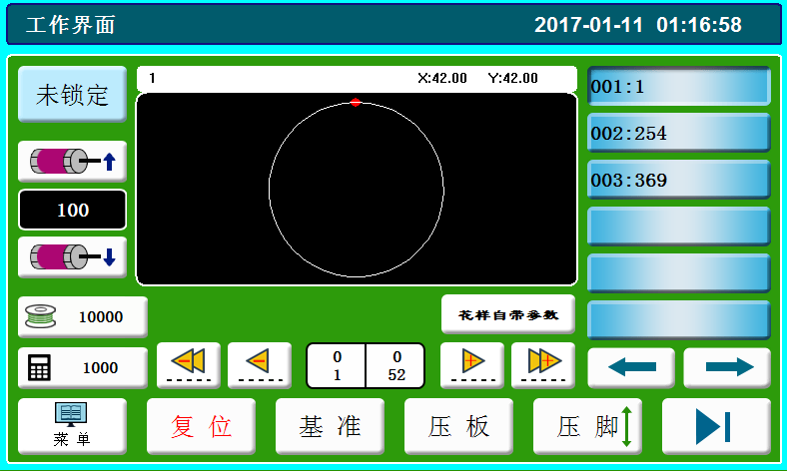
O
P
R
Q
E
D
F
G
H
I
J
K
L
M
N

图2.2 主界面

编号 | 图案 | 图案名称 | 功能以及内容
A | 花型显示 | 花型显示区域 | 显示当前所选择的缝制花型的图样。
B | 花型参数 | 当前花型参数显示 | 显示当前花型的相关信息，当前花型号、XS(横向范围)、YS（纵向范围）。
C | 时间显示 | 时间显示 | 显示当前的时间。
D | 花型号选择 | 花型号选择 | 通过翻页，找到需要缝纫的花型号，触摸花型号选择花型。
E |  | 辅助界面按键 | 按键到辅助界面，进入主界面辅助界面
F | 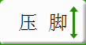 | 中压脚升降 | 压脚上升或下降。
G |  | 试缝段数显示 | 对当前花型进行试缝纫操作，每次移动一段
H | 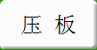 | 压板升降 | 压板上升或下降
I | 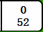 | 花型针数 | 显示花型总针数，当前针数
J | 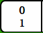 | 花型段数 | 显示花型总段数，当前段数
K | 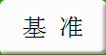 | 基准 | 触摸此按键进入基准界面
L |  | 试缝针数显示 | 对当前花型进行试缝纫操作，每次移动一针，长按可以自动连续向前/向后移动
M | 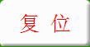 | 复位 | 回到机械原点
N | 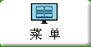 | 主菜单 | 点击进入主菜单界面
O |  | 加工统计键 | 显示当前加工已完成数量，按键可以进入加工计数器界面设置
P |  | 底线统计键 | 显示当前底线已使用长度，按键可以进入底线计数器界面设置
Q |  | 缝制速度 | 显示并调整当前缝制的速度。升降以100r/min递增/递减，长按则连续增加/递减，直到最高/最低转速。
R | 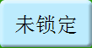 | 锁屏键 | 锁定当前加工的文件防止错误操作，点击一次锁定，再点击一次解除锁定。加锁的状态下，自动识别模板。解锁状态下，手动选择当前缝纫花型

2.3 花型选择
在图 4-1所示的 D区域选择缝纫花型。花型号用数字表示（如 001:花样名称）。

（1）触摸键表示前/后翻查阅前/后一页的花型,到首页之后再按键回到最后一页，到最后页之后再按键回到首页。单页最大显示6个花型文件。
（2）找到所选花型之后，触摸D区域中对应的按键,选择花型文件。
例如要选择1号花型，触摸1号花型文件，花型显示区显示1号花型针迹。
参数显示区显示：1、X:42.00（X方向的范围：42.00）、Y:42.00（Y方向的范围:42.00）。
试缝纫操作区显示1号花型总针数及当前针。

2.4 缝纫速度设置
（1）在默认状态下，缝纫速度为2000rpm，速度调整范围：100~3000rpm。机针速度上限设置值的默认最大值为2800rmp。
（2）升降以100r/min递增或递减，长按则连续增加或者递减，直到达到最高或者最低转速。

2.5 花型试缝
在选择花型之后可以试缝操作。
（1）触摸或者键进入试缝操作，机针移动到起缝点。
（2）触摸键后退一针，到第一针时停止后退；触摸前进一针，到最后一针时停止前进。连续触摸连续后退或者前进。
（3）触摸键后退一段，到第一段时后退到起缝点；触摸前进一段，到最后一段时停止到缝制结束点。
（4）试缝中的缝纫操作：按下启动按钮，辅助压脚压下，中压脚压下，机器从当前针开始缝纫，直到整个花型试缝纫完成，退出试缝。
（5）退出试缝，触摸，中压脚抬起，压框移动到原点位置并抬起，结束试缝操作。

2.6 缝纫
模板机缝纫操作如下：
（1）放模板：将模板放置在压轮臂（压框）下面，将模板与模板定位杆对齐。
（2）模板压下：如果主界面锁屏键显示为时，模板自动识别功能无效。放置好模板后，按下压框按钮或者触摸按键，压框压下，模板定位杆压下。如果主界面锁屏键显示为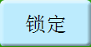时，模板自动识别功能有效。放置好模板后，系统自动判定模板有无。有模板花型文件时，系统自动调取对应的花型文件，此时，按下压框按钮或者触摸按键，压轮臂（压框）压下；无模板花型文件时，显示“未识别模板”提示信息。
（3）缝纫：按下启动按钮，Ｘ、Ｙ电机运动到起缝位置，辅助压脚压下，中压脚压下，开始缝纫。
（4）缝纫结束：缝纫结束后，主轴电机回到电机零位，中压脚抬起，辅助压脚抬起，模板回到起始位置，模板定位杆抬起，压轮臂（压框）升起。
（5）取模板：缝纫完毕后，取下模板，完成本次缝纫操作。然后按照步骤1到4的描述继续进行下一次的缝纫。
说明：花型文件包含打点、画线信息时，在缝纫中进行打点和画线操作。

2.7 急停

2.7.1主界面下机器锁定
在主界面状态下，按下机器上的急停开关，花型显示区的左下角显示红色“急停”字符。机器被锁定，所有按键无效。再次按下急停键，机器解锁。

2.7.2缝纫过程中急停
在缝纫过程中，如果出现断线、断针、底线用完或别的需要紧急停止缝纫的情况时，可以使用急停功能，暂时停止缝纫，处理完故障后，继续缝纫没有完成的花型。
（1）在缝纫状态下，按下机器上的急停开关，缝纫被自动终止，主轴停在上针位，压框压下并停在原位，中压脚抬起，机器不再运转，显示“急停”界面。再次按下机器上的急停开关后，主轴解锁，花型显示区显示当前停止针位置。
（2）触摸键倒针或者进针，持续触摸按键，连续进针或退针。
（3）触摸键后退一段，触摸前进一段。

（4）如果要继续缝纫，按下启动按钮，继续缝纫。
（5）如果要取消本次缝纫：触摸，中压脚抬起，压框移动到原点位置并抬起。

2.8 穿线，中压脚升降
在主界面下触摸键，中压脚压下，可进行穿线动作。

2.9 基准设置界面显示说明
在加工主界面，点击，会进入基准点设置界面。在此界面可以设置模板基准点。
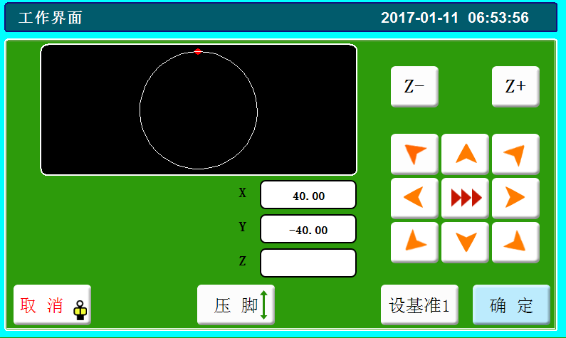

基准位置：整个花样的第一针位置

调基准的详细步骤如下：
- 在加工主界面选中需对基准点的文件，并放好相应模板。点击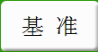进入基准点设置界面，系统自动移框到基准点1位置。
- 若上位机编辑软件已设置双基准点，则此界面左上方会提示“设置第一个基准点”，查看此时基准点1是否处于模板槽对应位置，若有偏移则点击方向键移动使之重合。
- 点击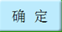，完成基准点1设置。系统自动移框到基准点2处，界面左上方提示“设置第二个基准点”，点击方向键移框使基准点2与模板对应位置重合。若需返回重设基准点1，可点击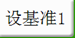键切换到基准点1设置。
- 点击，完成基准点2设置，自动返回到加工主界面。系统会将此位置写入加工文件，加工预览区图案会调整到与模板位置对应。

对完基准点后，只要不修改此文件与模板，就不需要再次对基准。如果上位机软件没有对文件设置双基准点，则默认起缝点为基准点1，对完基准点1就会返回加工主界面。
同时可以通过设置系统参数，在第一次使用时不需要对基准。

2.10 主界面辅助界面

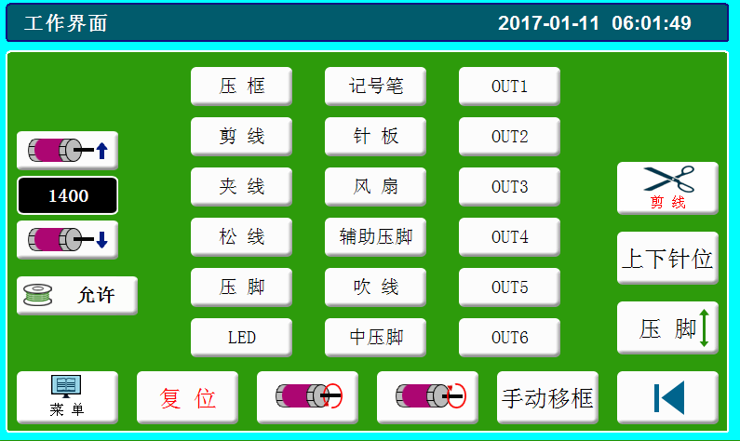
J
K
H
I
C
E
G
F
B
B
D
A

编号 | 图案 | 图案名称 | 功能以及内容
A | 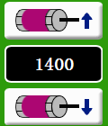 | 绕线速度显示 | 显示并设置当前绕线速度。升降以100r/min递增或递减，长按则连续增加或者递减，直到达到最高或者最低转速。
B |  | 底线绕线开关键 | 设置是否允许绕线。在允许绕线的模式下，按下启动按钮之后，缝纫机转动，再次按下启动按钮后，绕线结束。
C |  | 主菜单界面按键 | 触摸此键进入主菜单界面
D |  | 复位 | 回到机械原点
E | 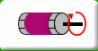 | 主轴正反转键 | 按键后，主轴开始正转慢动或者反转慢动。
F | 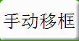 | 手动移框键 | 触摸该键进入手动移框界面
G |  | 上一界面键 | 按键返回加工主界面
H | 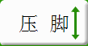 | 中压脚升降 | 压脚上升或下降。
I | 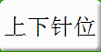 | 针杆上下键 | 每按键一次针杆在上定位（机针最高点）与下定位（机针最低点）间切换，长按此键1秒以上，主轴正转慢动（与主轴正转功能一样）
J |  | 剪线按键 | 触摸此键，完成剪线动作
K | 输出测试区 | 输出测试按键 | 检测输出信号输出

2.10.1 剪线分步设置（电机剪线）
在主界面辅助界面中，按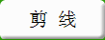键进入进入剪线电机位置调整界面，如图：

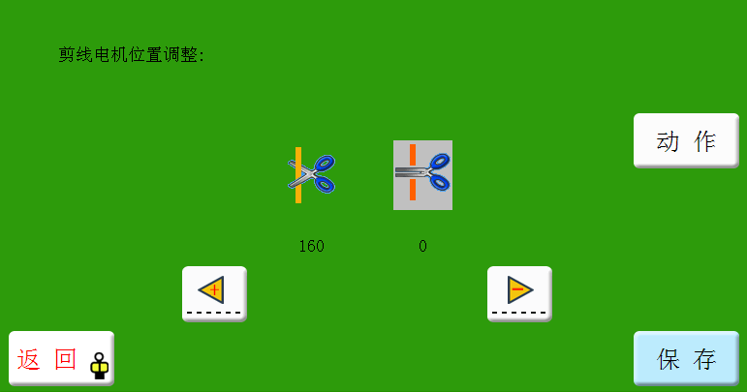

在进入界面时，默认设置为“出刀位置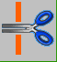”，可以通过按键 来调节动刀出刀位置。出刀位置范围值为-50～50，一次调节为5个单位点。默认值为0。
点击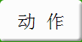按键切换到“分线位置”，可以通过按键 来调节动刀分线位置。分线位置范围值为60～220，一次调节为5个单位点。默认值为160。
在调整完出刀位置和分线位置后，点击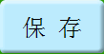退出“剪线分布测试”界面。

2.11 手动移框界面
A
B
C

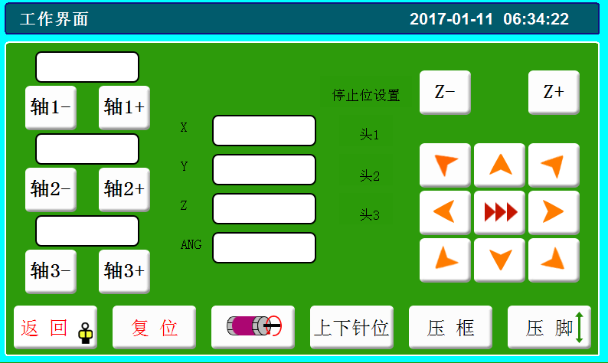
E
F
D

A：手动转动对应轴，某些轴对部分机器无效。
B：X/Y/Z坐标显示
C：停止位设置
D：方向键，可以向八个方向移动
E：移框速度切换键，点击可以调整3种速度，、、对应低、中、高三种速度。对应于“用户参数”中打版速度1、2、3。
F：主轴角度位置显示。

2.12 加工统计界面显示说明
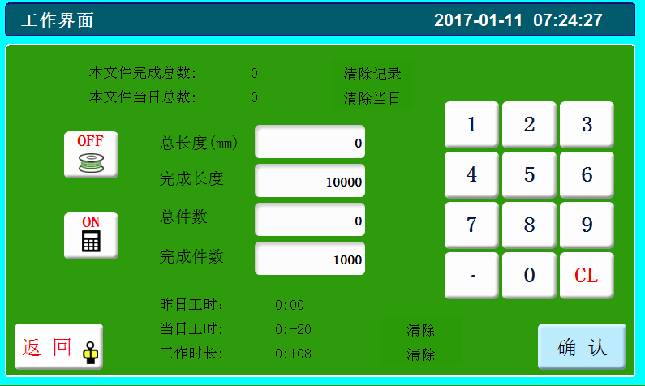

在加工主界面，点击或，会进入加工系统界面。在此界面可查看加工数量，时间，底线长度等信息。

界面说明如下：
：“ON”为启动加工统计，再按则“OFF”关闭。当“用户参数”-“系统设置”-“工作时间计数：是”，则会一直启动加工统计，无法使用此按钮关闭。
“本文件总完成数”：指当前加工文件所有时间完成总数。点击“清除记录”清零。
“本文件当日总数”：指当前加工文件当日完成总数。点击“清除当日”清零。
“总件数”：指预加工各种文件的总数。
“完成件数”：指预加工各种文件的完成件数。（若启动加工统计，且“用户参数”-“统计设置”-“计数器达到后继续作业：否”，则当“完成件数”达到“总件数”时，再启动加工会提示“计数已满”）。
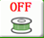：按键启用底线统计，再按则关闭。若“用户参数”-“计数设置”-“计数器设置有效：是”，则会一直启用底线统计，无法使用此按钮关闭。
“总长度（毫米）”：指旋梭中初始底线总长。可在绕线时估计算为：总长度=旋梭平均周长×转速×绕线时间。
“完成长度（毫米）”：指已使用完的底线长度，每加工一个文件，就会减少相应长度底线。（若启用底线统计，在加工前系统会计算预加工文件所需底线长度，当此长度大于“总长度-底线完成长度”时，会提示“底线已用完”，防止加工中途换底线。弹出提示后按“确定”会将完成长度清零）。
“工作时长”：为全部时间加工时长总和。

第三章 文件管理
文件管理用于对U盘以及内存文件进行输入、输出、删除等操作。系统只识别.FLW与.HLW后缀的加工文件。加工文件由附带PC端图形编辑软件创建，或使用采集文件功能生成。

3.1 文件管理界面
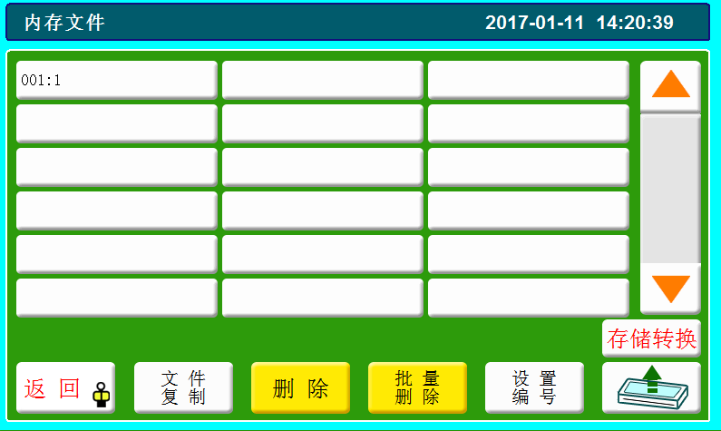
在主菜单界面，点击“文件管理”键进入文件管理界面，默认进入内存文件管理，如上图所示。
内存可存蓄加工文件最多999个，总大小不能超过256M（或128M）总存储空间。支持中英文名显示。
点击选择文件，选中的文件名称变为红色，根据需要对选中的文件进行操作。
“文件复制”：复制当前选择或者多个选中的最后一个文件并重命名。
“删除”：删除选中的或者多个选中的最后一个文件。
“批量删除”：删除当前选中的多个文件。
“设置编号”：将当前选中或多个选中的最后一个文件移动到指定位置。
“”：输出文件，从内存文件复制选定的单个或多个文件到U盘根目录，若U盘内存在同名文件，则会替换。
储存转换：按键一次在内存和U盘之间转换。

U盘文件管理默认显示U盘根目录下.HLD格式文件与子文件夹名，后缀为.DIR表示此为文件夹。支持多级文件夹操作，建议文件数量多时采用子文件夹的方式进行管理。
点击选择文件，选中的文件名变为红色，根据需要对选中的文件进行操作。
存蓄转换中的：复制U盘内选中的单个或者多个文件到内存空间。

第四章 文件采集
文件采集（打版）用于创建新的加工文件，或对现有加工文件补加缝纫路径等。如果需要创建复杂精确的图形，建议使用附带的缝纫控制软件制作，效果会更好。

4.1 文件采集主界面
在菜单界面，按“采集文件”键，进入采集文件针步设置界面，如图：
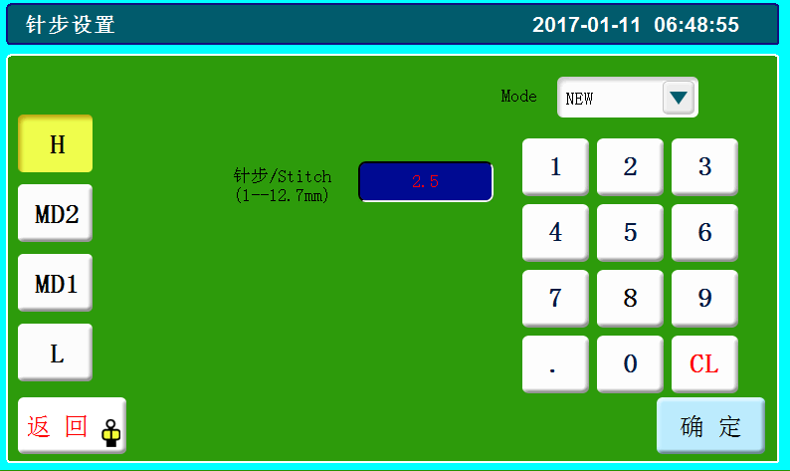

“H”、“MD2”、“MD1”、“L”：设置将要采集区段的缝纫速度，分别对应参数设置页的“高速倍率”、“中高速倍率”、“中低速倍率”、“低速倍率”。默认为“H”。
“针步”：设置缝纫时每针间的距离，默认为2.5mm，范围是“1-12.7mm”。
“Mode”：点击选择框，可以切换两种形态。“New”为创建新的采集文件。“File”为对加工主界面选定的文件进行补加采集。默认为“New”。
按“确定”键进入文件采集主界面，压框自动回到绝对原点位置。在采集时可以使用任何针迹方式组合进行连续采集。

采集主界面如下图所示：
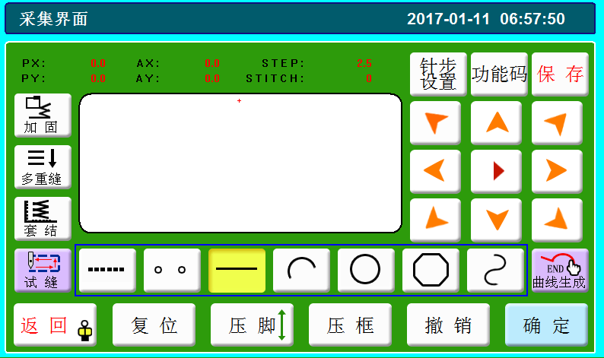

“PX”、“PY”：表示当前光标点相对上一采集点的X、Y轴坐标。
“AX”、“AY”：表示当前光标点相对绝对原点（无空送段）或上一空送段结束点（有空松段）的坐标。
“STEP”：表示当前采集段针步长。
“STITCH”：表示已采集文件总针数。
空送采集键：按键一次，背景变为黄色时，当前采集段为空送。以虚线显示。
单针采集键：按键一次，背景变为黄色时，当前采集段为单针，单针采集的最长针步为12.7mm，超过长度后当前采集无效。
：按键一次，背景变为黄色时，当前采集段为直线。
：按键一次，背景变为黄色时，当前采集段为弧线（3点生成圆弧）。
：按键一次，背景变为黄色时，当前采集段为圆形（3点生成圆形）。
：按键一次，背景变为黄色时，当前采集段为多线段。
：按键一次，背景变为黄色时，当前采集段为曲线。（3点以上生成曲线）。
曲线生成键：当采集为多段线和曲线时，按键完成当前段采集。
“撤销”：撤销采集键，按键一次，撤销最近一次的采集。
“确定”：确定键，按键确定当前光标位置，或完成当前段的采集。若将生成图形的部分区域超过加工范围，则无法生效。
“针步设置”：速度功能键，按键进入设置当前与后续段的采集速度及针步。
“功能码”：插入功能键，按键进入插入功能码操作。
“保存”：保存文件键，按键保存当前采集文件，输入保存文件名字，点确定生成花样。
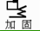加固功能键：按键进入加固缝纫设置。
多重与补助功能键：按键进入多重与补助缝纫设置。
人字功能键：按键进入人字缝纫（套结）设置界面。
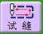预览采集键：按键进入预览当前采集文件界面。

4.2 空送、单针和直线采集
在文件采集主界面，按空送、单针或者直线采集键，背景颜色会变成黄色（第一次进入采集界面自动为直线模式），表示当前段采集为空送模式（空送：只移框，主轴不缝纫）、单针模式或者直线模式。
空送采集时，两点生成一段空送。
单针采集时，两点生成一个针迹。
直线采集时，两点生成一段直线。
绝对原点或上一个采集段的末尾点为采集的第一点，以红色光标显示。按键移动黑色光标到需要的位置，按“确定”键，生成空送、单针或者直线段。（当单针移动距离大于12.7MM时，本段采集无效，且自动返回到采集原始点）。
如果本段结尾需要插入功能码，请参照功能码设置操作。此操作可在图形生成之前的任何时候进行。

4.3 圆弧和圆形采集
圆弧采集时，任意不在同一直线上的3点采集生成圆弧，第一点为圆弧的起点，第二点为圆弧的高度参考点，第三点为圆弧的结束点。
绝对原点或上一个采集段的末尾点为圆弧采集的第一点。按键移动光标到需要的位置，按“确定”键确定圆弧高度参考点；再按键移动到需要的位置，按“确定”键确定圆弧的结束点，生成圆弧。
如果需绘制精确的圆弧，需参考坐标点，使高度参考点在开始点与结束点连接线的中垂线上。

圆形采集时，任意不在同一直线上的3点采集生成一个圆形，加工顺序为：第一点（起始点）——第二点——第三点——第一点（结束点）。
绝对原点或上一个采集段的末尾点为圆形采集的第一点（圆形起始点与结束点）。按键移动光标到需要的位置，按“确定”键确定第二个参考点；再按键移动到需要的位置，按“确定”键确定第三个参考点，会自动生成圆形。同时压框移动到圆形的起点位置。
如果需要精准的圆，建议使第一点与第二点距离为圆的直径；第三点在第一二点组成直径线的中垂线上，且与直径线距离为圆的半径。

如果本段需要调整针步、速度、加固、补助缝纫、人字缝纫及结尾需要插入功能码等，请参考相关设置操作。此操作可在图形生成之前的任何时候进行。

4.4 多线段采集
在文件采集界面，按键，按键背景变为黄色，表示当前段采集为多线段采集模式。
多线段采集时，可以最多连续采集127点，以两点直线的方式生成线段。
绝对原点或上一个采集段的末尾点为多线段采集的第一点。按移动光标到需要的位置，按“确定”键确定采集点，多次移动并确定采集点，完成后，按“曲线生成”键，生成连接各点的多线段。
如果本段需要调整针步、速度、加固、补助缝纫、人字缝纫及结尾需要插入功能码等，请参考相关设置操作。此操作可在图形生成之前的任何时候进行。

4.5 曲线采集
在文件采集界面，按键，按键背景变为黄色，表示当前段采集为曲线采集模式。
曲线采集时，可以最多连续采集127点，以相邻4点的弧度方式生成曲线。在转弯时采集点尽量密集，曲线效果才更好。少于三点的采集不能生成曲线。
绝对原点或上一个采集段的末尾点为曲线采集的第一点。按移动光标到需要的位置，按“确定”键确定采集点，多次移动并确定采集点，完成后，按“曲线生成”键，生成曲线。
如果本段需要调整针步、速度、加固、补助缝纫、人字缝纫及结尾需要插入功能码等，请参考相关设置操作。此操作可在图形生成之前的任何时候进行。

4.6 人字缝纫（套结）
在文件采集时，如果当前采集段需要进行人字缝纫，按键进入人字设置界面。
人字方式有三种：
（1）左套结：沿采集方向左边进行人字缝纫；
（2）右套结：沿采集方向右边进行人字缝纫；
（3）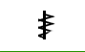中套结：沿采集方向中线进行人字缝纫。
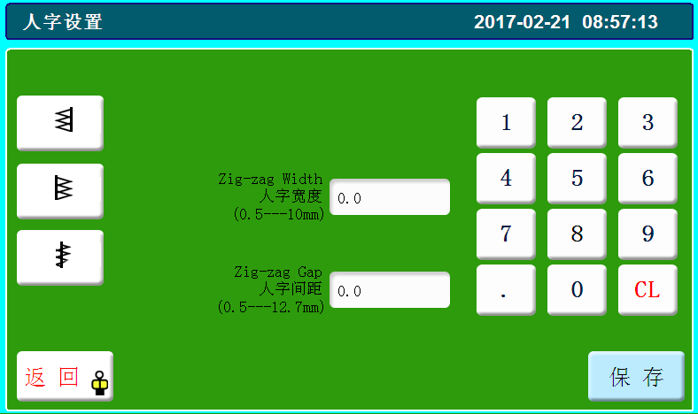

根据需要按键选择人字方式，选中则按键背景显示黄色，设置人字的宽度和间距，按“保存”返回到文件采集主界面，此时套结背景颜色变为黄色，表示对此后的各采集段都使用套结。使用中套结效果如下图所示：
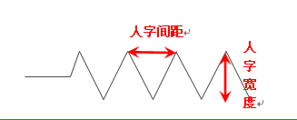
若取消套结，则点击“套结”，进入人字设置页面，点击显示黄色背景的人字缝纫图标，使之变为白色，按返回即可。

4.7 多重缝与补助缝
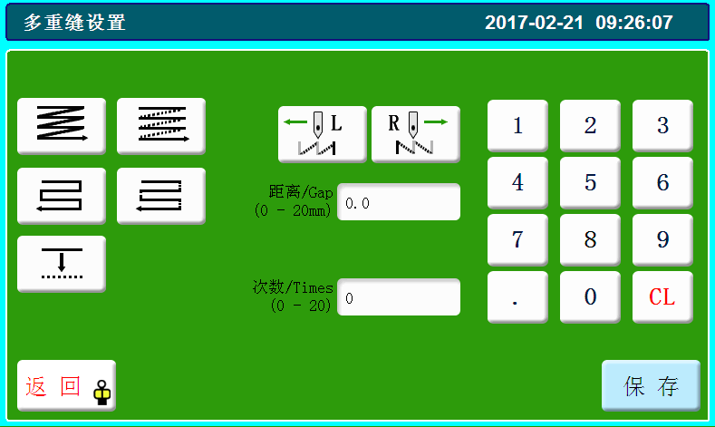
在文件采集时，如果当前采集段需要进行多重缝纫或补助缝纫，按键进入补助设置界面。
多重缝方式有5种，如下所示：
同向多重缝-缝纫：第一条线缝纫后不剪线，连续缝纫到第二条线的起缝点做同向连续缝纫。
同向多重缝-空送：第一条线缝纫剪线后，空送跳到第二条线的起缝点做同向缝纫。
逆向多重缝-缝纫：第一条线缝纫后不剪线，连续缝纫到第二条线的起缝点做逆向连续缝纫。
逆向多重缝-空送：第一条线缝纫剪线后，空送跳到第二条线的起缝点做逆向缝纫。
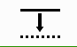补助缝：用于对采集的圆弧、圆、多边形、曲线进行指定次数与间距的缩放复制。
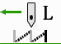：表示在输入缝线行进方向的左方添加多重缝。补助缝时为对采集线放大复制。
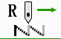：表示在输入缝线行进方向的右方添加多重缝。补助缝时为对采集线缩小复制。
距离：表示每条缝线间的距离，可以输入范围为0.0-20.0mm之间。
次数：表示增加的每条缝线的数量，输入范围为0-9.0表示不增加。
根据需要选择多重缝方式与方向，使两者图标背景都变为黄色，设置缝线距离与缝纫次数。设置完成后，按“保存”键保存当前设置，再按一次“保存”或“返回”键位返回到采集文件主界面。此时多重缝背景变为黄色，表示对此后的各采集段（除空送外）都使用多重缝。
若取消多重缝，则点击“多重缝”，进入补助设置页面，点击显示黄色背景的图标，使之变为白色，按返回即可。

4.8 加固缝纫
在采集文件时，如果当前采集段需要进行首尾或重叠加固缝纫，按“”键进入加固设置界面。
加固设置界面有“前后加固”和“闭合加固”两种方式。

前后加固只适用于非闭合图形。前后加固也就是首尾倒缝。
在加固设置界面，按“前后加固”键进入前后加固设置界面，按键背景显示黄色。
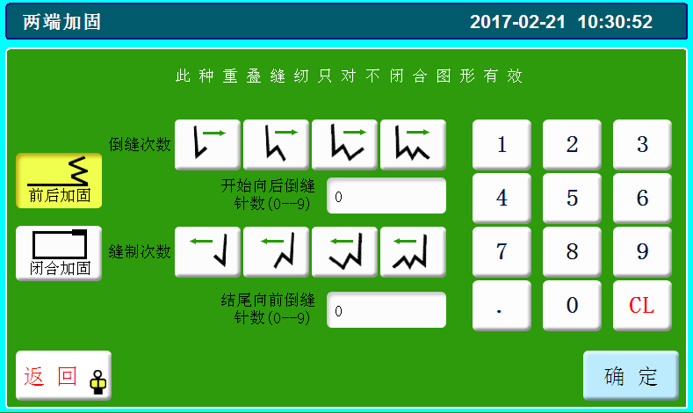
起始端加固有4种方式，分别表示对起始端进行倒缝1次、2次、3次、4次后再开始正常缝纫。
结束端加固有4种方式，分别代表对结束端正常缝纫完后再进行倒缝1次、2次、3次、4次。
起始端和结束端加固可以同时设置也可以只设置任意一端。
根据需要设置倒缝次数和倒缝针数。设置完成后，按“确定”键保存当前的设置。再按一次“确定”或“返回”就能返回到采集文件主界面，此时加固背景变为黄色，表示对此后的各采集段都使用加固。加固线段区域显示线宽变粗。
如取消加固，则点击“加固”，进入加固设置界面，点击显示黄色背景的“前后加固”，使之变为白色，按确定返回采集界面即可。

闭合加固只适用于闭合图形（a.多边形生成闭合图形或圆形；b.最后一个图形的结束点与空送段尾或绝对原点处的起缝点重合）。闭合加固为缝纫到末尾点（即起针点）后继续向前缝纫指定针数，再返回起针点，在这两点间重叠加固。
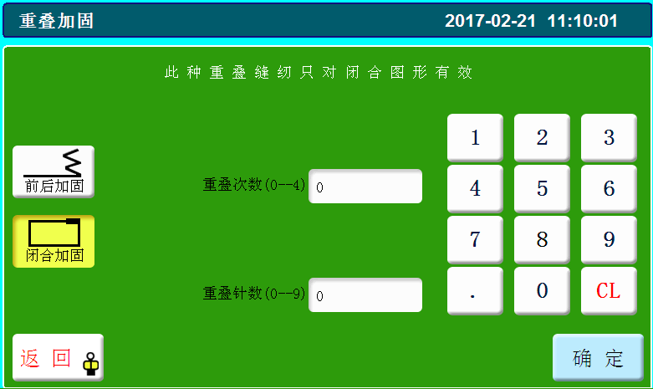
在加固设置界面，按“闭合加固”键进入闭合加固设置界面，按键背景显示黄色。
根据需要设置重叠次数和重叠针数，设为0表示无效。设置完成后，按“确定”键保存当前的设置。再按一次“确定”或“取消”键返回到采集文件主界面，此时加固背景变为黄色，表示对此后的各采集段都使用加固。加固线段区域显示线宽变粗。
如取消加固，则点击“加固”，进入加固设置界面，点击显示黄色背景的“闭合加固”，使之变为白色，按确定返回采集界面即可。

4.9 采集速度和针步
在文件采集时，如果当前与后续采集段需要改变缝纫速度或针步，按“针步设置”键进入速度功能设置界面。操作方法见4.1 文件采集主界面

4.10 插入功能码
在文件采集时，如果需要对最近一次完成的采集段结束点后添加功能码，按“功能码”键进入功能码设置界面。
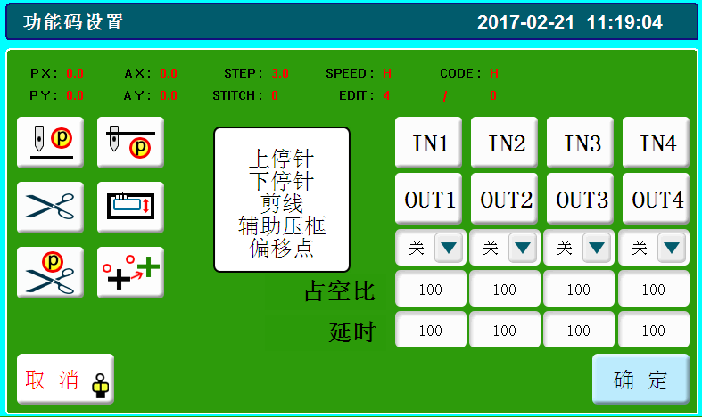
功能码共有六种“
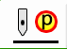上暂停功能码：遇到功能码时主轴在上停针位停止。
下暂停功能码：遇到功能码时主轴在下停针位停止。
剪线功能码：遇到功能码时剪线，主轴不停止。
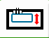压框升起功能码：遇到功能码时压框升起，主轴上位停止。
剪线并上暂停功能码：遇到功能码时剪线，主轴上位停止
偏移点（次原点）功能码：加工完文件后主轴自动回到此点处。（注：偏移点功能码只会在满足如下条件才起效：a.必须添加在空送段结束点处；b.此空送段前无起缝点。）
根据需要添加功能码，选中的功能码文字会显示黄色，设置完成后，按“确定”键完成一次添加功能码，自动返回到采集界面。可继续进行后续的采集操作。

4.11 保存文件
在文件采集完成后，需要保存采集文件，按“保存”键进入保存界面。
按数字字母键输入文件名，按“确定”键位保存文件。系统会自动选择当前保存文件为加工文件并跳转到工作界面等待加工。

第五章 修改文件
如果当前选中的文件需要修改某一部分或一点，可以通过“编辑文件”来完成，或通过“采集文件”进行补加采集。对使用“采集文件”生成的图形编辑有效，使用附带软件转换的图形可能因缝纫点数过多而无法编辑。

5.1 修改文件主界面
在主菜单界面，按“修改文件”键进入编辑文件界面。
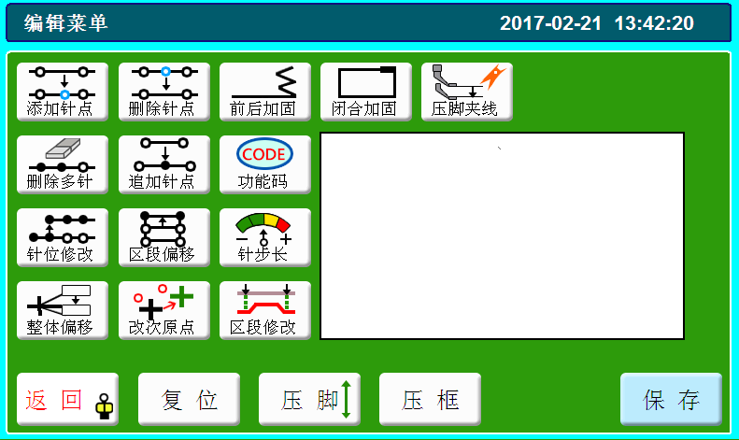
选择需要修改的方式进行编辑，完成后按“保存”键返回到加工主界面。

按键功能键介绍如下：
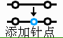添加针点键：用于在当前光标所在针点到下一针点之间添加一个针点，图形不变。添加点的针迹长度在0.1-（当前添加针迹段长度-0.1）MM之间，如果长度超出此范围，添加失败。
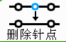删除针点键：用于删除当前光标所在位置的针迹点，图形不变。如果删除当前针点后，原来针点的前后2针合并后的直线长度大于12.7MM，则删除失败。
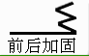前后加固键：适用于非闭合图形。前后加固也就是首尾倒缝。
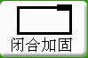闭合加固键：适用于闭合图形。闭合加固也就是到末尾后再往起针方向重叠加固。
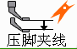压脚夹线设置键：用于设置夹线强度与压脚高度。
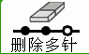删除多针键：用于删除当前光标所在位置后的多个针迹，图形改变。
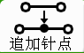：追加针点键：用于对光标所在位置向后追加一个（针距12.7MM以内）或多个针迹，图形改变。
修改功能码键：用于在当前光标所在位置插入一个功能码。
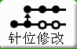针位修改键：用于修改当前光标所在位置的针点位置，图形不变，或是修改当前针点以后所有针迹，图形改变。修改针点的前后2针的直线长度大于12.7MM时，修改失败。
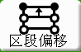区段偏移键：用于修改当前所选中区段的针迹方式，图形改变。
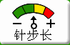区段速度修改键：用于修改当前选中区段的加工速度。
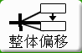整体偏移键：用于修改当前选中文件的起缝位置，图形改变。
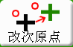次原点修改键：用于修改当前选中文件的次原点位置，图形改变。
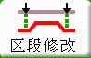区段修改键：用于修改当前选中区段的位置，图形改变。

5.2 添加针点
在编辑文件主界面，按“添加针点”键进入选择针迹界面。
当前采集段的速度
当前段的采集针步
相对绝对原点的坐标
相对上一针的坐标
当前针迹点是否使用功能码

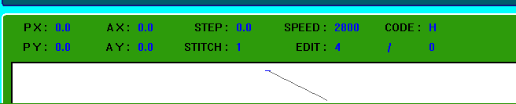
编辑段前后选中的针迹
当前光标所在针数
按单步或连续键前后移动光标到需要添加针点的位置。如需在第4、5针数间添加一个距第4针数距离为1.5mm的针步，则将光标移动到第4针数处。按确定键，进入针步设置界面。
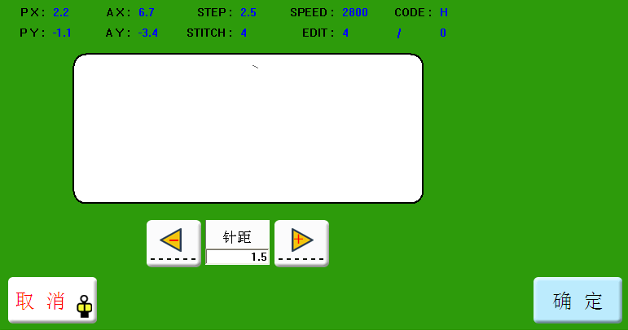
按左右方向键调整需要添加的针点到当前选定针点的距离，此距离不能超过当前选定针点到原下一针点的距离，否则添加无效。在此设为1.5mm。按“确定”键确定添加。
自动返回选择针迹界面，可以继续添加或者按“返回”键保存修改并返回到编辑文件主界面。

5.3 删除针点
在编辑文件主界面，按“删除针点”键进入选择针迹界面。
按单步或连续键前后移动光标到需要添加针点的位置。按确定键，进入针步设置界面。
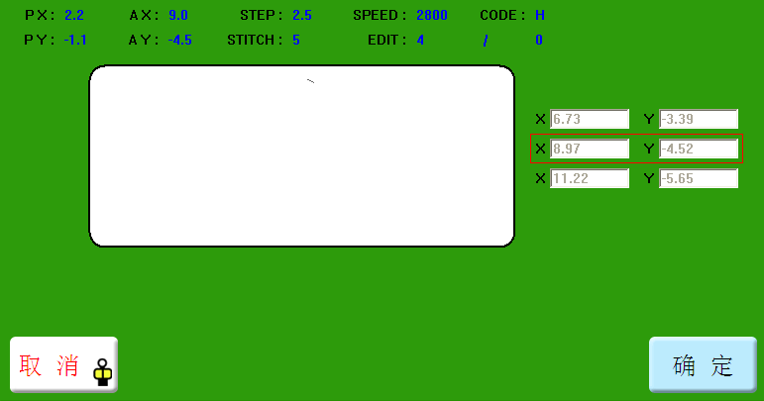
按“确定”键确定删除，自动返回选择针迹界面，可以继续删除或者按“返回”键保存修改并返回到编辑文件主界面。

5.4 前后加固、闭合加固、修改功能码
在编辑文件主界面，按“前后加固”或者“闭合加固”、“修改功能码”进入对应的功能界面。
按单步或连续键前后移动光标到需要添加针点的位置，可以查看“CODE：Y/N”判断当前点是否有功能码。按“确定”键进入对应的功能界面。
前后加固、闭合加固和功能码操作详情参考第四章 文件采集。

5.5 删除多针
在编辑文件主界面，按“删除多针”键进入选择针迹界面。
按单步或连续键前后移动光标到删除多针的开始点，按“确定”键，进入编辑操作界面。
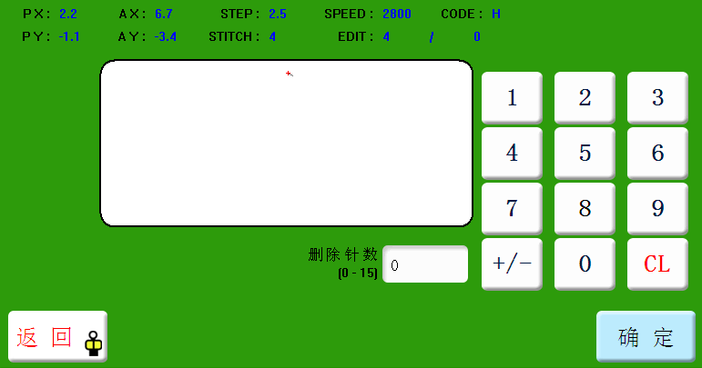
按数字键输入需要删除的针数，按“确定”键删除光标点以后的指定针数。如果删除的针迹大于剩余针迹，则后续针迹全部删除。针迹删除后，后续针迹会整体移动。
按“确定”键确定删除，自动返回选择针迹界面，可以继续删除或者按“返回”键保存修改并返回到编辑文件主界面。

5.6 追加针点
在编辑文件主界面，按“追加针点”键进入选择针迹界面。
按单步或连续键前后移动光标到删除多针的开始点，按“确定”键，默认进入追加单针操作界面。 完成后，后续针迹整体移动。
追加针迹有两种方式：1、追加一个针迹；
2、追加多个针迹。

- 追加单针
在追加针迹界面，按“追加单针”键进入追加单针操作界面，图标背景显示为黄色。
按方向键移动到需要追加针迹的位置，方向键上方X，Y处显示光标与选中点的相对坐标，移动光标不能超过12.7MM，按“确定”键追加完成。
自动返回选择针迹界面，可以继续编辑或按“返回”键保存修改并返回到编辑文件主界面。
- 追加多针
在追加针迹界面，按“添加多针”键进入追加多针操作界面，图标背景显示为黄色。
按数字键输入需要追加的针数，追加的针步为追加点前一针的方向和针步长度，按“确定”键追加完成。
自动返回选择针迹界面，可以继续编辑或按“返回”键保存修改并返回到编辑文件主界面。

5.7 针位置修改
在编辑文件主界面，按“针位偏移”键进入选择针迹界面。
按单步或连续键前后移动光标到需要位置，按“确定”键，默认进入单针偏移操作界面。
针位置修改有2种方式：①单针偏移：修改当前点针位置，修改后对其他针迹无影响。②整体偏移：修改当前点以后所有针的位置，修改后后续针迹整体偏移。

- 修改当前点针位置
在针位置修改界面，按“单针偏移”键进入修改当前点针位置操作界面，图标背变为黑色。
按方向键移动到需要追加针迹的位置，移动距离不超过12.7MM，按“确定”键修改完成。
自动返回选择针迹界面，可以继续编辑或按“返回”键保存修改并返回到编辑文件主界面。

- 修改当前点以后所有针位置
在针位置修改界面，按“整体偏移”键进入修改当前点以后所有针位置操作界面，图标背变为黑色。
按方向键移动到需要修改针迹点的位置，移动距离不超过12.7MM，按“确定”键修改完成。修改完后后续针迹整体偏移。
自动返回选择针迹界面，可以继续编辑或按“返回”键保存修改并返回到编辑文件主界面。

5.8 区段偏移
在编辑文件主界面，按“区段偏移”键进入选择针迹界面。
按单步或连续键前后移动光标到区域段偏移的起点位置，按“确定”键，以红色光标标记；再按单步或连续键前后移动到区域段偏移的终点位置，按“确定”键进入修改设置界面。
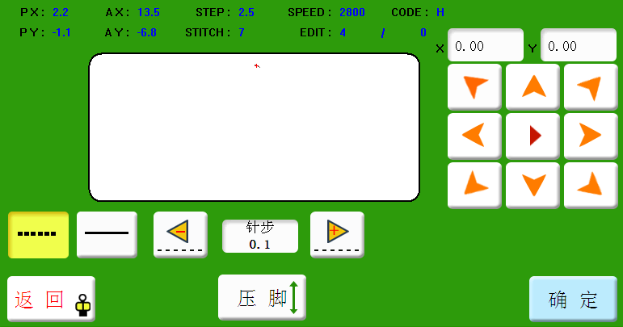
区段偏移会将上述选中两红色光标之间的区域整体朝方向键移动的位置进行偏移，原图形其他部分不变，连接偏移区域与原始图的线段可选择使用 或的方式连接。若采用方式，则此线段加工时会以右侧指定针步加工。按“确定”键修改完成。
自动返回选择针迹界面，可以继续编辑或按“返回”键保存修改并返回到编辑文件主界面。

5.9 区段速度修改
在编辑文件主界面，按“针步长”键进入选择针迹界面。
按单步或连续键前后移动光标到缝纫速度修改的起点位置，按“确定”键，以红色光标标记；再按单步或连续键前后移动到缝纫速度修改的终点位置，按“确定”键进入修改设置界面。
按键选择所需的速度倍率，背景变为黄色。按“确定”键完成修改。
自动返回选择针迹界面，可以继续编辑或按“返回”键保存修改并返回到编辑文件主界面。
区段速度修改不改变图形，可在选择针迹界面“SPEED”处看到对应点的加工速度。

5.10 整体偏移
在编辑文件主界面，按“整体偏移”键进入图形偏移界面。
按方向键移动光标到需要修改的起点位置，按“确定”键完成修改。
自动返回选择针迹界面，可以继续编辑或者按“返回”键保存修改并返回到编辑文件主界面。

5.11 次原点修改
在编辑文件主界面，按“改次原点”键，若图形中没有次原点，将直接提示“未发现次原点，请返回！”若有，则进入修改次原点（偏移点）界面。
按方向键移动光标到需要修改的起点位置，按“确定”键完成修改。
自动返回选择针迹界面，可以继续编辑或者按“返回”键保存修改并返回到编辑文件主界面。
次原点（偏移点）只存在于图形连接绝对原点到第一次开始缝纫点间空移段中。次原点添加参考 4.10 插入功能码 部分。用于加工一个文件完后直接返回次原点而不需返回绝对原点。
修改次原点只影响上述空移段，不会影响其他缝纫区域。

5.12 区段修改
区段修改能将选定的针迹段修改为空送，直线，圆，曲线，多重缝等迹线。
在编辑文件主界面，按“区段修改”键进入选择针迹界面。
按单步或连续键前后移动光标到区段修改的起点位置，按“确定”键，以红色光标标记；再按单步或连续键前后移动到区段修改的终点位置，按“确定”键进入修改设置界面。
按键选择修改区段需要的针迹方式，背景变为黄色；选择使用的针步；按“确定”键进入相应界面。若选择和则会直接完成；若选择、、则会进入图形采集界面，若选择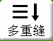，会进入多重缝设置界面。
修改完之后自动返回选择针迹界面，可以继续编辑或者按“返回”键保存修改并返回到编辑文件主界面。

第六章 用户参数设置
用户参数设置主要是用户在使用时，根据自己加工要求，对参数进行调整，以满足便捷加工要求，提高加工效率。

6.1 用户参数设置界面
在主菜单界面，按“用户参数”键进入用户参数设置界面，用户参数设置共有两页，如图：
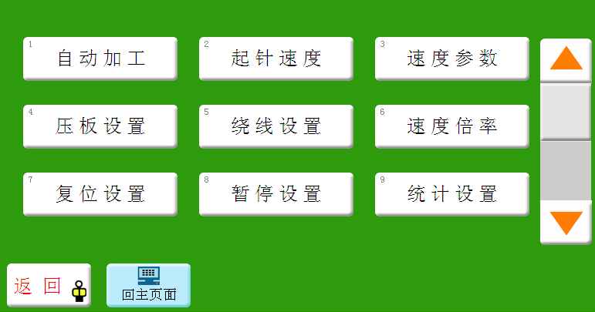
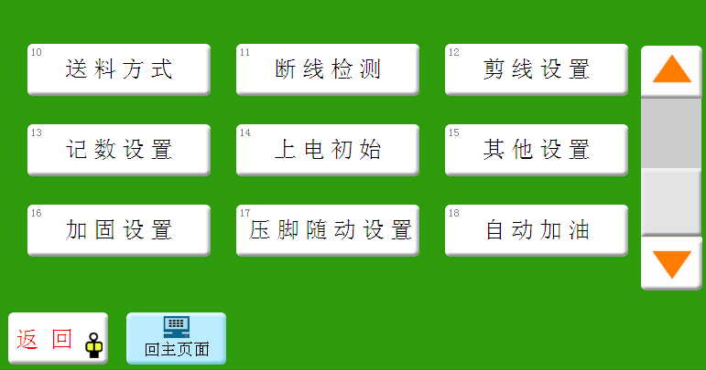
参数分类说明：
自动加工：设置自动加工需要的参数。
起针速度：设置起动时前几针的速度。
速度参数：设置主轴以及X、Y轴的运行速度。
压板设置：设置压板的相关参数。
绕线设置：设置绕线工作的参数。
速度倍率：设置采集文件时指定区段主轴加工速度倍率。
复位设置：设置与回原点相关的参数。
暂停设置：设置暂停时使用的参数。
统计设置：设置加工统计的相关参数。
送料方式：设置送料需要的相关参数。
断线检测：设置断线检测的相关参数。
剪线测试：设置剪线的相关参数。
计数设置：设置底线统计的相关参数。
上电初始：设置机器上电时需要初始化的参数。
其他设置：设置循环加工与界面显示相关参数。

6.2 用户参数设置参数介绍
参数分类 | 参数名称 | 范围 | 默认值 | 参数意义与备注
自动加工设置 | U001.自动加工完成后压板抬起 | 是/否 | 是
自动加工设置 | U002.首尾压脚降低针数 | 0-8 | 0
自动加工设置 | U003.首尾压脚摆幅减半 | 是/否 | 是
自动加工设置 | U004.自动加工完成后剪线 | 是/否 | 是
自动加工设置 | U005.自动加工完成后返回位置 | 原点/次原点 | 次原点 | “原点”：绝对坐标原点。  “次原点”：文件中添加的次原点（偏移点）
自动加工设置 | U006.缝制空移松线启动 | 是/否 | 否 | （固定）是否在缝纫空移时一直松线
自动加工设置 | U007.压脚是否检测 | 是/否 | 是
自动加工设置 | U008.起针重复针次数 | 关/1/2 | 关 | “1”“2”表示起针时，对第一针位重复缝纫1或2次后再缝纫下一针位。“关”则不重复缝纫。
自动加工设置 | U009.起针压脚下压高度 | 0-4 | 0
自动加工设置 | U010.结束压脚下压高度 | 0-4 | 0
自动加工设置 | U11.起针松线针数 | 0-25.5 | 0
自动加工设置 | U12.剪线抓线位置 | 0-25.5 | 0
自动加工设置 | U13.起针抓线位置 | 0-25.5 | 0
起针速度 | U020.第一针启动速度（rpm） | 100-3000 | 300 | （按需调整）  由静止加速到最高缝纫速度，可最多分5阶段加速过程。速度提高太快可能导致最初几针缝纫针步变小。
起针速度 | U021.第二针启动速度（rpm） | 100-3000 | 400 | （按需调整）  由静止加速到最高缝纫速度，可最多分5阶段加速过程。速度提高太快可能导致最初几针缝纫针步变小。
起针速度 | U022.第三针启动速度（rpm） | 100-3000 | 600 | （按需调整）  由静止加速到最高缝纫速度，可最多分5阶段加速过程。速度提高太快可能导致最初几针缝纫针步变小。
起针速度 | U023.第四针启动速度（rpm） | 100-3000 | 1000 | （按需调整）  由静止加速到最高缝纫速度，可最多分5阶段加速过程。速度提高太快可能导致最初几针缝纫针步变小。
起针速度 | U024.第五针启动速度（rpm） | 100-3000 | 1500 | （按需调整）  由静止加速到最高缝纫速度，可最多分5阶段加速过程。速度提高太快可能导致最初几针缝纫针步变小。
起针速度 | U025.头两针速度 | 慢速/正常 | 正常 | 慢速：表示定数增加，上述加速设置无效
起针速度 | U026.结束两针速度 | 慢速/正常 | 正常 | 慢速：表示定数增加，上述加速设置无效
起针速度 | U027.启动速度 | 慢速/常速 | 慢速 | 慢速：表示定数增加，上述加速设置无效
速度参数 | U030.主轴最高转速（rpm） | 100-3500 | 2800 | 限定加工主界面处的最高工作转速
速度参数 | U031.压框空移速度（mm/min） | 100-50000 | 34000 | 为正常缝制时空送段压框的移动速度
速度参数 | U032.压框寸动速度（mm/min） | 100-20000 | 5000 | 采集或修改文件时预览针迹压框移动速度
速度参数 | U033.打版速度1（mm/min） | 100-20000 | 500 | 为手动移框或采集文件时，对应于8个方向键中第一阶段的速度
速度参数 | U034.打版速度2（mm/min） | 100-20000 | 1200 | 对应于8个方向键中第二阶段的速度
速度参数 | U035.打版速度3（mm/min） | 100-20000 | 8000 | 对应于8个方向键中第三阶段的速度
速度参数 | U036.关机时保存当前速度 | 是/否 | 是
压板设置 | U040.压板抬起时禁止缝纫 | 是/否 | 是
压板设置 | U041.脚踏操作顺序 | 正常/一键启动/二键启动 | 一键启动
压板设置 | U042.脚踏板操作方式 | 2st/3st | 2st
压板设置 | U043.起针夹线开始角度 | 0-999 | 990
压板设置 | U044.起针夹线结束角度 | 0-999 | 990
压板设置 | U045.剪线夹线开始角度 | 1-120 | 10
压板设置 | U046.剪线夹线结束角度 | 0-255 | 10
绕线设置 | U050.绕线器操作状态 | 允许/禁止 | 允许 | 设置加工辅助界面绕线状态默认为允许
绕线设置 | U051.绕线速度（rpm） | 100-3000 | 1400 | 设置加工辅助界面绕线默认转速
绕线设置 | U052.绕线定时器（s） | 1-63000 | 1000 | 设置加工辅助界面绕线从开始到自动停止的时间
速度倍率 | U060.高速倍率（%） | 1-100 | 100 | 对应采集文件界面“H”图标速度
速度倍率 | U061.中高速倍率（%） | 1-100 | 90 | 对应采集文件界面“MD2”图标速度。若主轴速度为2800，则该速度为2800*0.9=2520
速度倍率 | U062.中低速倍率（%） | 1-100 | 60 | 对应采集文件界面“MD1”图标速度
速度倍率 | U063.低速倍率（%） | 1-100 | 30 | 对应采集文件界面“L”图标速度
复位设置 | U071.回原点前压板压下 | 是/否 | 是
复位设置 | U072.回原点动作条件 | 有/任意 | 有
复位设置 | U073.回原点方式 | XY同时/X优先/Y优先 | XY同时 | “XY同时”表示同时开始回原点；“X优先”表示X轴先回原点，再Y轴回到原点。
复位设置 | U074.回原点速度（mm/min） | 100-26000 | 12000
暂停设置 | U080.暂停时自动剪线 | 是/否 | 否 | “是”：自动剪线；“否”：不自动剪线
暂停设置 | U081.暂停时机针位置 | 上定位/下定位 | 上定位
暂停设置 | U082.暂停两段动作 | 是/否 | 否 | 两段动作：按下先暂停，松开再自动剪线
暂停设置 | U083.暂停操作延时（S） | 0.0-12.0 | 0 | 不能输入
暂停设置 | U084.暂停时压板升起 | 是/否 | 否
暂停设置 | U085.暂停开关类型 | 自锁/普通 | 自锁 | “自锁”为开关按下后无法自动弹起；“普通”为按下后可以自动弹起
统计设置 | U090.工作时间计时 | 是/否 | 是 | 若为“是”，则会一直启动加工时间统计功能
统计设置 | U092.上电统计清零 | 是/否 | 否 | “是”则上电时清空所有加工时间统计记录。
统计设置 | U093.计数器达到后继续作业 | 是/否 | 是 | “是”则当“统计初始值”达到“总件数”时停止加工，反之。
统计设置 | U094.计数器设置有效 | 是/否 | 是
断线检测 | U100.断线自动检测 | 是/否 | 是 | 是否启动断线检测功能
断线检测 | U101.断线自动剪线 | 是/否 | 否 | 检测到断线后，自动剪线
断线检测 | U102.车缝时忽略计数 | 1-255 | 4 | 对最开始的设定针数不进行断线检测
断线检测 | U103.断线时检测有效针数 | 1-255 | 4 | 连续检测到设定针数断线后，认为确实断线。
剪线设置 | U110.剪线主轴转速（rpm） | 100-2000 | 200
剪线设置 | U111.剪线开始角度 | 1-655 | 250
剪线设置 | U112.拨线持续时间（S） | 0.01-6.55 | 0.08
剪线设置 | U113.拨线关闭延时抬压脚（S） | 0.01-6.55 | 0.10
剪线设置 | U114.松线开启延时（S） | 0.01-6.55 | 0.03
剪线设置 | U115.缝纫后空移是否剪线 | 是/否 | 是
剪线设置 | U116.是否使用拨线器 | 是/否 | 是
剪线设置 | U117.剪线模式 | 单次/来回 | 来回
剪线设置 | U118.电机剪线行程 | 1-220 | 165
剪线设置 | U119.剪线压紧延时（ms） | 1-350 | 14
剪线设置 | U120.剪线回刀速度（rps） | 1-16 | 10
计数设置 | U130.上电时计数清零 | 是/否 | 否 | 上电时是否将加工统计页面“底线初始长度”清零
计数设置 | U131.计数器达到停止作业 | 是/否 | 否 | 是否在“底线初始长度”等于“总长度”时停止加工
计数设置 | U132.计数器设置有效 | 是/否 | 否 | “是”则会一直启动底线统计功能；“否”则由工作界面的计数器控制底线统计功能的使用
上电初始设置 | U140.上电时机针回到上定位 | 是/否 | 是
上电初始设置 | U141.上电时压框自动回原点 | 是/否 | 是
上电初始设置 | U142.上电时电机紧缩 | 是/否 | 否
上电初始设置 | U143.上电时压脚抬起 | 是/否 | 是
其他设置 | U150.是否气压检测 | 是/否 | 否
其他设置 | U151.是否循环加工 | 是/否 | 是
其他设置 | U152.语言 | 中文/英文 | 中文
其他设置 | U153.屏幕类型 | 1/2/3/4/5 | 1
其他设置 | U154.停针位置回退 | 0-160 | 100
其他设置 | U155.循环加工时间（分钟） | 1-1440 | 1440 | 循环加工总时间，时间到则停止循环加工
其他设置 | U156.循环加工间隔（秒） | 0-20 | 0 | 加工完到下次开始加工的时间间隔
其他设置 | U157.主界面图形显示 | 全图/按比例 | 全图 | 设置加工主界面文件预览默认显示方式，
其他设置 | U158.作业结束位置 | 回0点/起缝点/默认/右边 | 回0点 | 回0点：XY轴坐标都为0的点。  右边：加工范围最右边。  起缝点：加工文件第一个缝纫点。
其他设置 | U159.基准设置时电压脚可压下 | 是/否 | 否
其他设置 | U160.使用花样自定义参数 | 是/否 | 否
加固设置 | U170.前加固方式 | 不加固/Z加固/V加固/密集加固/4次加固/6次加固 | 不加固
加固设置 | U171.前加固针数 | 0-10 | 0
加固设置 | U172.结束加固方式 | 不加固/Z加固/V加固/密集加固/4次加固/6次加固 | 不加固
加固设置 | U173.结束加固针数 | 0-10 | 0
加固设置 | U174.拐角降速针数 | 0-10 | 0
加固设置 | U175.拐角降速速度 | 0-1500 | 1500
压脚随动设置 | M140.中压脚随动刚性参数 | 1-5 | 1
压脚随动设置 | M141.中压脚随动刚性 | 1-10 | 8
压脚随动设置 | M143.中压脚随动高度（mm） | 0-10.0 | 3.0
压脚随动设置 | M144.随动放下时角度 | 0-80 | 54
压脚随动设置 | M145.随动抬起时角度 | 220-300 | 260
压脚随动设置 | M146.随动运动角度 | 60-80 | 68
压脚随动设置 | M147.中压脚抬起最高高度 | 13-20 | 20
自动加油 | U180.自动加油开关 | 开/关 | 开
自动加油 | U181.自动加油持续时间（S） | 0-100 | 20
自动加油 | U182.自动加油间隔针数（单位：100） | 0-10000 | 10000

6.3 花样自定义参数
在主菜单界面，按“用户参数”键进入用户参数设置界面，再进入“其他设置”界面，将“U160.使用花样自定义参数”选择“是”，保存后，在主页面花样显示区域的右下角将会显示“花样自带参数”按钮。如图
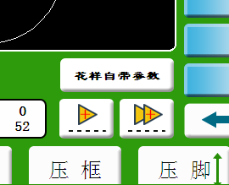
点击 “花样自带参数”，进入“花样自带参数设置界面”，如下图所示。
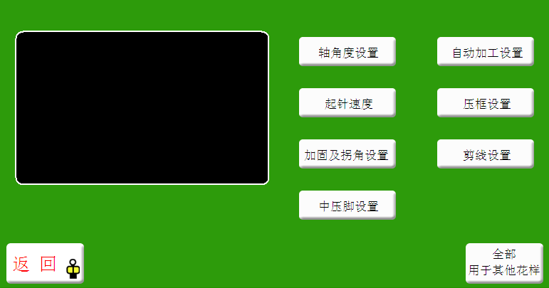
可以选择在如上所示的“分类参数”中进行参数编辑，所有参数均可参考6.2 用户参数设置参数介绍 内容。
在参数设置完毕后，如果需要将设置的参数运用到其他花样，则可以点击“全部用于其他花样”将设置的参数用到选中的花样上。如下图，在点击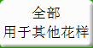后进入选择花样界面。
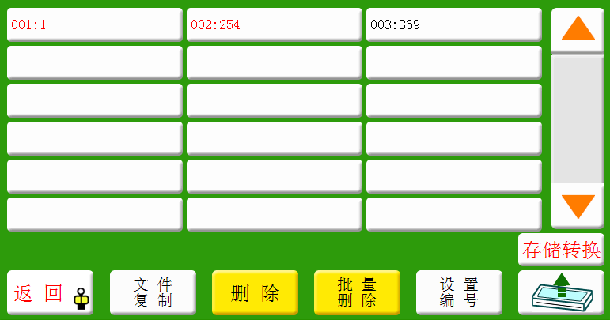
选择需要应用的花样，选中的花样会变成红色字体，然后点击将设置的参数用到选中的花样上即可。

第七章 辅助设置
辅助操作主要有组合文件、设备外界部件的测试、用户管理、更新系统等。

7.1 辅助设置操作界面
在主菜单，按“辅助设置”键进入辅助操作界面，如图：
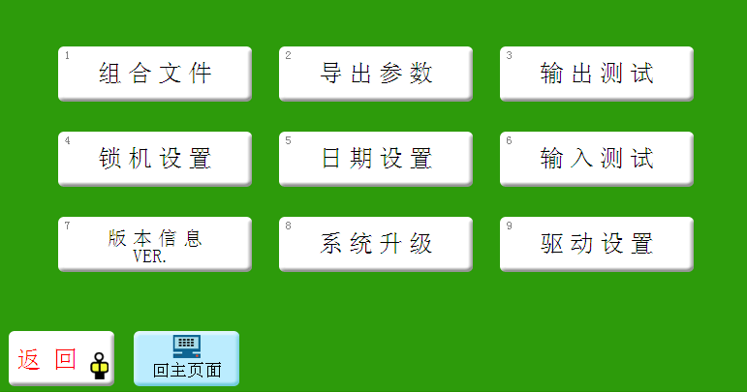

按键功能介绍如下：
组合文件：将多个（最多8个）文件组合成一个文件进行加工。
导出参数：将系统的所有参数导出U盘保存。
输出测试：测试输出控制是否正常。
锁机测试：设置管理密码、使用时间限制、导出密码等。
日期设置：设置系统时间。
输入测试：测试输入控制是否正常。
版本信息：显示系统的版本信息。
系统升级：用于升级系统固件版本。

7.2 导出参数
用于导出系统所有设置参数到U盘作为备份，可从主菜单界面“出厂参数”界面中导入使用。建议第一次使用时，导出系统参数到U盘中备份。
本台机器导出的参数文件，对本机器效果最佳；因机器的细微差别，若用于同型号其他机器，能用但可能无法达到最佳工作效果。不同型号机器参数不可混用。
导出参数详细步骤为：
- 插入U盘；
- 进入“辅助设计”界面，点击“导出参数”
- 在弹出“机器类型”对话框中吗，输入数字作为导出参数的文件名，点击“确定”
- 等待若干秒后，直到弹出提示“导出参数成功，请返回”，点击“退出”。说明参数导出成功，会在U盘根目录生成.XHP的参数文件。此后可以拔下U盘。
注意：在点击“导出参数”后到弹出提示期间，请勿拔下U盘！否则可能导致U盘文件损坏。

7.3 输出测试
用于检测输出控制是否正常。
在辅助操作界面，按“输出测试”键进入输出测试界面，如图：
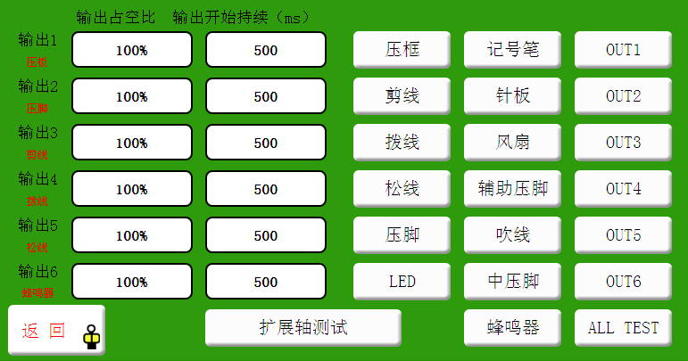
根据需要测试相应的输出控制。
对剪线拨线松线电磁阀类输出，点击一次，设备电磁阀会开关一次，长按则一直打开。长按时间过长可能导致电磁阀发热损坏。
对于压框压脚输出，点击气缸运动一次，再点击返回初始状态。
对于OUT1，OUT2…功能视具体设备负载而定，部分输出未使用。
若点击“ALL TEST”，表示进行一次全部输出测试。

7.4 输入测试
用于检测外部输入电路是否正常。
在辅助操作界面，按“输入测试”键进入输入测试界面。
可手动触发相关传感器查看输入状态是否发生变化，以此检测电路部分是否正常。
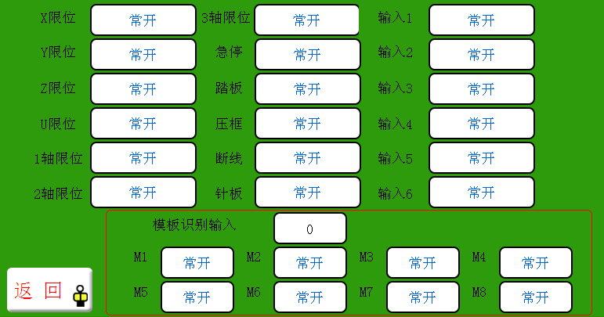

7.5 锁机设置
在辅助操作界面，按“锁机设备”键，输入超级密码（不同于普通密码）可进入锁机设置界面，如图：
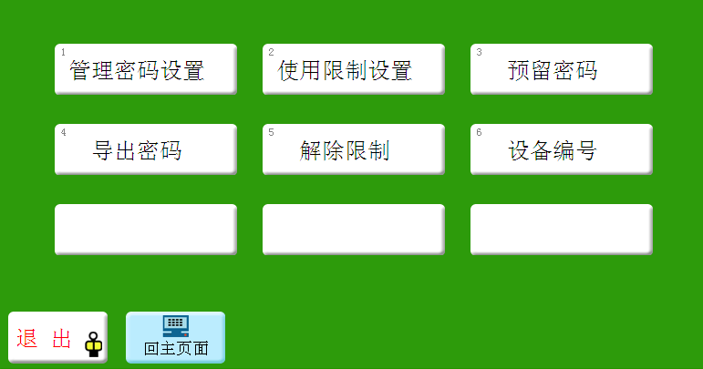

此界面用于设置是否进行定时锁机，管理锁机密码等相关操作。可实现限时使用功能。
若设备设置了使用限制，当达到设定时间后，加工主界面会弹出对话框提示输入特定解锁密码解除本次锁定。也可通过点击“解除限制”提前解除锁定。若未设置使用限制，则点击“解除限制”无反应。
注意：此功能仅限生产厂家使用，客户请勿使用。不正确的使用此功能可能导致机器被锁死。

7.6 日期设置
用于设置屏幕右上角显示的系统时间，如年，月，日，时，分。
需输入密码才能进入。

7.7 版本信息
显示系统相关信息，包括电控名称，系统版本，驱动版本等。

7.8 驱动设置
在辅助操作界面按“驱动设置”键进入驱动设置界面，如图：
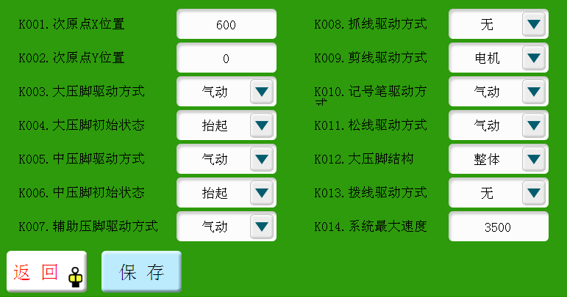

驱动设置参数如下：
参数名称 | 范围值 | 默认值
K001.次原点X位置 | 0—2000 | 600
K002.次原点Y位置 | -800—0 | 0
K003.大压脚驱动方式 | 气动/电磁铁/电机 | 气动
K004.大压脚初始状态 | 抬起/放下 | 抬起
K005.中压脚驱动方式 | 气动/电磁铁/电机 | 气动
K006.中压脚初始状态 | 抬起/放下 | 抬起
K007.辅助压脚驱动方式 | 气动/电磁铁/电机 | 气动
K008.抓线驱动方式 | 无/气动/电磁铁/电机 | 无
K009.剪线驱动方式 | 气动/电磁铁/电机 | 电机
K010.记号笔驱动方式 | 无/气动/电磁铁/电机 | 气动
K011.松线驱动方式 | 气动/电磁铁/电机 | 电磁铁
K012.大压脚结构 | 整体/分离 | 整体
K013.拨线驱动方式 | 无/电磁铁 | 电磁铁
K014.系统最大速度 | 100—3000 | 2300

第八章 出厂参数
出厂参数用于导入U盘中备份的系统参数文件到内存空间，并可选择内存中其中一个参数作为系统实际使用参数。
在主菜单界面，按“出厂参数”进入参数设置界面，如图所示。
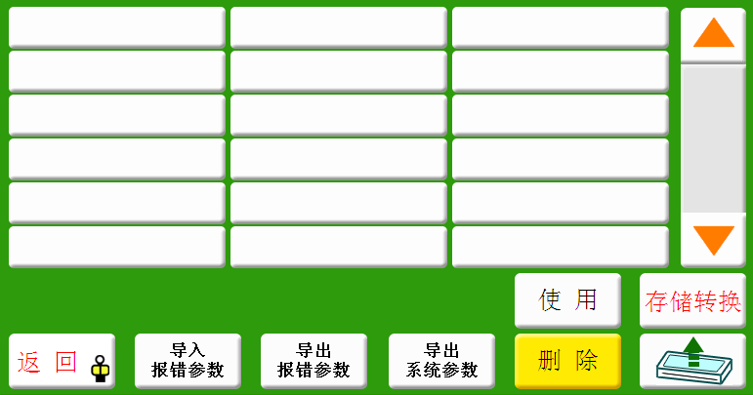

界面中显示系统中已存储的参数文件，点击文件名使之变红色，再点击“使用”，弹出提示“文件存储完成，退出！”，说明已使选定的参数生效。“用户参数”、“机械参数”内的设定值和其他隐藏参数都会被此参数文件修改。
点击“删除”，在弹出对话框中输入正确密码，可删除选中的参数文件。
插入U盘，点击“储存转换”，会进入U盘文件界面。系统会列举U盘根目录下以.XHY为后缀的文件与文件夹，文件夹以.DIR为后缀显示。支持多级文件夹操作。
选择需要导入机器的参数文件名（只限于本台机器以前导出备份的），点击会将此文件复制到内存空间。再如前述选中文件，点“使用”使参数生效。
注意：不同设备，此参数文件不同。相同信号设备，也可能因机器结构存在细微差别而有不同的最佳出厂参数配置。故建议购买机器后，对每台机器都参考“辅助设置”-“导出参数”节导出出厂参数，保存为不同的文件名备用。

“导出报错参数”详细步骤为：插入U盘；进入“出厂参数”界面，点击“导出参数”。在弹出“机器类型”对话框中吗，输入数字作为导出参数的文件名，点击“确定”。等待若干秒后，直到弹出提示“导出参数成功，请返回”，点击“退出”。说明参数导出成功，会在U盘根目录生成.HLE的参数文件。此后可以拔下U盘。
注意：在点击“导出参数”后到弹出提示期间，请勿拔下U盘！否则可能导致U盘文件损坏。
“导入报错参数”步骤和上诉的“导入出厂参数”一样。

第九章 生产管理
生产管理包括运转保养、故障日志和ID卡写入三个功能。

9.1 运转保养
在主菜单界面，按“生产管理”进入生产管理设置界面，再点击“运转保养”进入运转保养界面，如图所示。

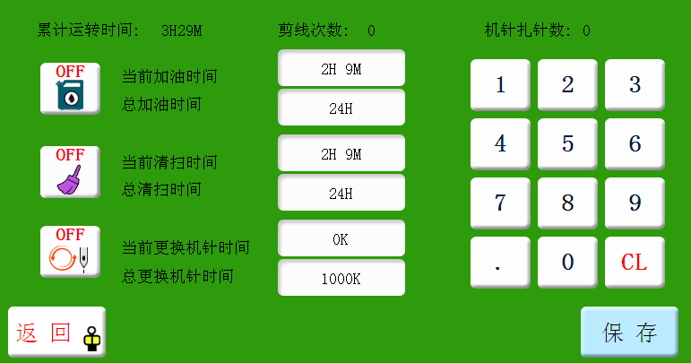

三个图标  ，点击后会显示ON/OFF，ON表示开启计数，OFF表示关闭计数。
当“当前时间”达到“总时间”时候，且图标为ON状态，系统会弹出相应的维护提示。

9.2 故障日志
在主菜单界面，按“生产管理”进入生产管理设置界面，再点击“故障日志”进入故障日子界面，如图所示。
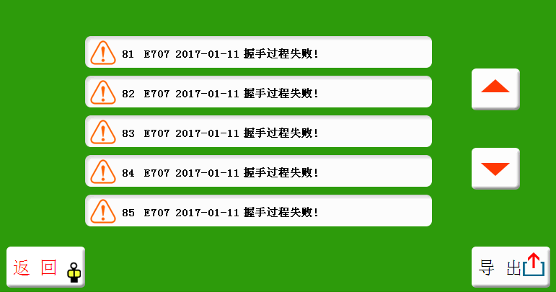

故障日志中会显示所有E类型的系统报错，可以查看设备的报错！也可以导出报错。

9.3 ID卡写入
在主菜单界面，按“生产管理”进入生产管理设置界面，再点击“ID卡写入”进入ID卡写入界面，如下图所示。
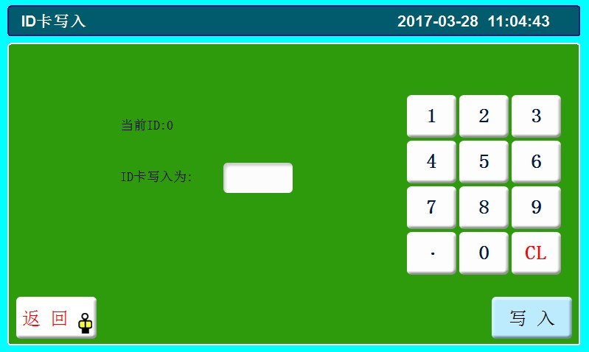
该界面显示的为ID卡的当前卡号，以及需要写入的卡号。输入要写入的ID卡号，点击确定，ID卡号写入成功，弹出以下界面。
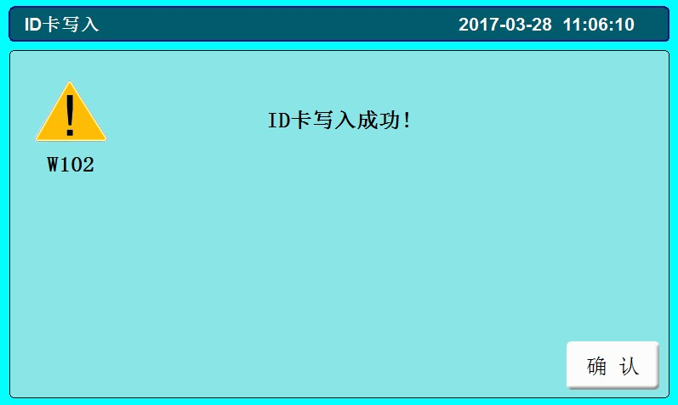

如果ID卡号写入失败，则也会弹出相应的界面，如下图所示。需要重新写入ID卡号。
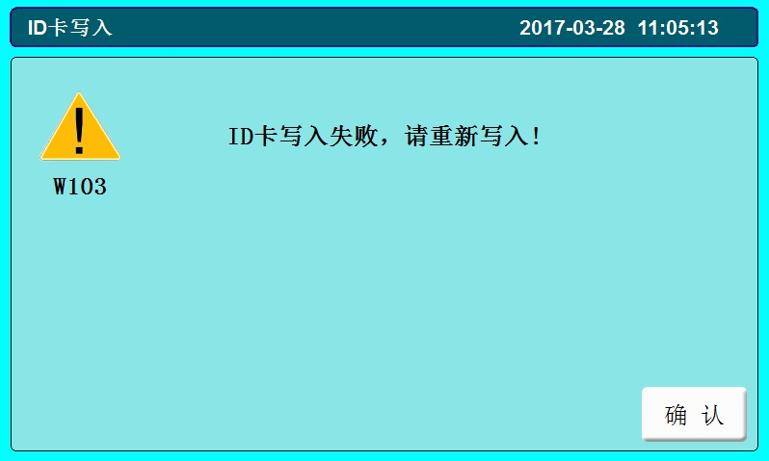

附录：快速使用入门

- 启动机器
安装好设备后，插上电源。旋转或按下电源开关，启动机器。显示logo后进入加工主界面。

- 设置加工文件
将PC缝纫编辑软件生产的.HLW（或.FLW）格式加工文件拷贝到U盘；U盘插入设备USB接口，在加工主界面点击“菜单”-“文件管理”-“存储转换”，进入“U盘文件”界面，点击待加工文件名使之变红，再点击复制到内存。按“返回”回到加工主界面。在左侧选中待加工的文件，界面中部会预览加工图案。
若使用“文件采集”功能生成加工文件，参考“文件采集”功能介绍内容。

- 放入模板
将待加工布料放入制作好的模板中，点击“复位”，再点击“压框”使压框处于上升状态。将模板放入压框下，点击“压框”使压框下降压住模板。

- 对基准
参考“对基准”功能介绍。

- 启动加工
在加工主界面，按下启动按钮，机器开始自动按图样加工。加工完成后自动返回到复位原点或其他设置点。

注意：
- 若非第一次加工（已复制到内存对基准，且使用了模板自动识别功能），则只需要两步：放入模板-启动加工。
- 若有其他信息提示，参见错误报错处理方式编辑软件。
- 若加工完后又重复加工，则在刚完成一次加工后点击其他按钮，进入参数设置界面取消循环加工。

